2026年1月 制定

京王グループにおけるmichibiku利用手順
【取締役会事務局】

本資料の位置づけ
京王電鉄会議体事務局の観点から、michibikuを運用する中で各社様にお願いしたい運用をまとめています。
詳細の操作方法等はmichibiku公式マニュアルから確認してください。

michibikuを利用/閲覧する媒体について

事務局：会社が貸与しているPCで利用してください。
役員：会社が貸与しているPC/会社が貸与しているタブレット等で閲覧してください。

※セキュリティ上、私用端末でのmichibiku利用は禁止いたします。

2026年１月度取締役会～ michibiku活用スケジュール

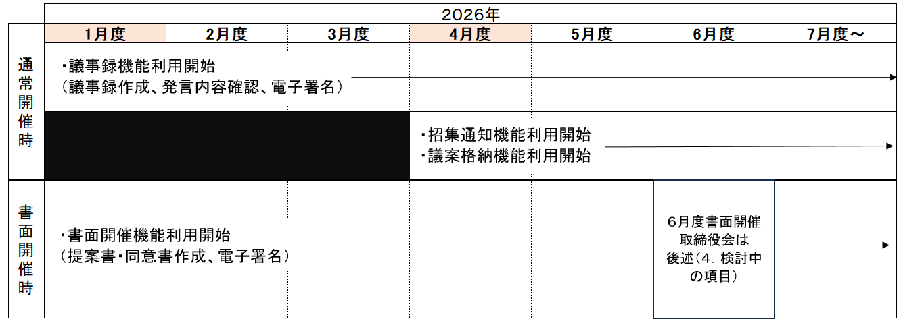
２０２６年６月度については、
michibikuを活用せず、
昨年度までと同様、紙運用となります

※2026年６月度に限らず、登記が関与する月に関しては、michibikuを活用せず従来同様の紙運用となります。
2027年6月度よりmichibikuも活用した電子登記へ移行できるよう調整を進めてまいります。

１. 取締役会

１.１ 取締役会（通常開催）※登記が関与する月を除く
- tuuzyo

取締役会を通常開催する際のmichibikuにおける運用
１.１.１ 招集通知
- tuuzyo

（１）作成方法（通常作成/エディター作成/PDFアップロード作成）
作成方法については特段指定いたしません。
（２）送信文章
送信する際のメール文章について特段指定いたしません。
※件名、メール本文内で会社名が分かるように記載してください。役員がメールを確認する際に重要となります。
（３）送信先
役員に直接送信してください。
※京王電鉄㈱の会長・社長・常務が非常勤取締役として在籍している会社
「電鉄秘書室」も送付先に追加してください。
※京王電鉄㈱の監査等委員が非常勤取締役として在籍している会社
「電鉄監査等委員会室」も送付先に追加してください。
１.１.２ 会議資料
- tuuzyo

- アップロード
議案ごとに１ファイルずつアップロードすることを推奨します。
【例】全３議案、うち第１号議案に参考資料が２つある場合のアップロードイメージ
・第１号議案_議案書_〇〇について
・第１号議案_参考資料1_〇〇
・第１号議案_参考資料2_〇〇
・第2号議案_議案書_〇〇について
・第３号議案_議案書_〇〇について
- ファイル名
特段指定いたしません。「議案番号」「議案名」「資料の種類」等が分かる形を推奨します。
- 閲覧権限設定の設定＜重要＞
セキュリティの観点から閲覧権のみ設定し、ダウンロードのチェックは外してください。
（４）アップロード通知
役員に直接通知してください。メール文章は特段指定いたしません。
議案差替時に通知を送付するか否かは各社にてご判断ください。
１.１.３ 議事録作成
- tuuzyo

（１）作成方法（通常作成/エディター作成/PDFアップロード作成）
作成方法については特段指定いたしません。

（２）添付する資料について
議案書や参考資料については、議事録に結合させる必要はございません。
同会議内の「会議資料」に議案書や参考資料をアップロードしていただいていれば問題ございません。
※2026年１月～３月までの運用（議事録に関する機能のみmichibikuを活用する期間）
「２０２６年１～３月度用取締役会」の部屋を作成しています。
こちらに議事録をアップロードしてください。
その際、システム内「会議資料」に議案書や参考資料を合わせてアップロードしてください。
会議資料の閲覧権限設定は「１．１．２ 会議資料」のとおり、閲覧権のみ設定してください。

１.１.４ 議事録内容確認
- tuuzyo

発言を議事録に残した役員には必ず確認してください。確認期限については１週間程度を推奨いたします。

以下は運用例です。
（１－１）質疑応答の記載がある場合
発言した役員に直接内容確認を送付してください。
※発言のない役員にも確認したい等あれば適宜送付してください。
（１－２）役員に内容確認を送り、修正指示があった場合
議事録を修正してください。修正した議事録を再度対象役員に内容確認を依頼するか否かは各社にお任せいたします。

- 質疑応答の記載がない場合
内容確認を送付しないと電子署名依頼のフローに進まない設定にしております。
社長や担当役員、デモで登録している事務局等に内容確認を送付することで、電子署名依頼のフローにお進みください。

１.１.５ 議事録電子署名
- tuuzyo

役員へ直接電子署名（個人印）を依頼してください。
確認期限については、１ヶ月間程度で設定いただくことを推奨します。（次回取締役会よりも前）
９０日間以内に全役員の署名が完了していないと、再度全役員の署名を貰いなおす形となりますので
ご注意ください。
期限が近づいて議事録の署名が完了していない役員には、必要に応じて「署名画面」の「回覧」から
催促メールをお送りください。

署名が完了した議事録の保管については「５.１ 取締役会資料（議事録/会議資料）の保管」で詳細を
記載しております。

取締役会を書面開催する際のmichibikuにおける運用
２.１ 取締役会（書面開催）※登記が関与する月を除く
- tuuzyo

２.１.１ 提案書/通知書
- tuuzyo

- 作成方法
「書面決議機能」にて「PDFアップロード作成」から作成してください。
ひな形はグループ専用マニュアルページ「ミチビク_Keio」内の「京王グループ用各種ひな形」のものを活用してください。
資料は「会議資料」にアップロードしてください。その際、各議案初めのページ上部に（資料）と記載してください。

２.１.２ 同意書/確認書

（１）作成方法
「PDFアップロード作成」にて作成してください。
ひな形はグループ専用マニュアルページ「ミチビク_Keio」内の「京王グループ用各種ひな形」のものを活用してください。

- 署名
役員へ直接電子署名（個人印）を依頼してください。
署名が完了していない役員には、必要に応じて「署名画面」の「回覧」から催促メールを
お送りください。

２.１.３ 議事録

（１）作成方法
「PDFアップロード作成」にて作成してください。
ひな形はグループ専用マニュアルページ「ミチビク_Keio」内の「京王グループ用各種ひな形」のものを活用してください。

（２）署名
代表取締役社長に電子署名（個人印）を依頼してください。
３.１ ６月度/登記が関与する取締役会（通常開催/書面開催）
- tuuzyo

２６年度に関しては、michibiku導入以前の運用を継続いたします。従いまして、提案書・同意書・議事録作成~押印/招集通知・議案書・議事録作成～押印につきまして、michibikuは一切活用いたしません。

株主総会や、その他登記関連資料（就任承諾書、本人確認書類等）もmichibiku導入以前の運用を継続し、michibikuは一切活用いたしません。

４.１ 取締役会資料（議事録/会議資料）の保管
- tuuzyo

（１）会社法に基づく議事録の保管
署名後の議事録＋会議資料を本店所在地に最低１０年間は保管してください。
【保管方法】
・紙での保管
・外部記録媒体（CD－ROM、HDD等）にデータを落とし、外部記録媒体を本店保管
・本店所在地に据置き（持ち運びが出来ない）のPC内のフォルダ/サーバーに保管

- 各社独自での保管
（１）以外の用途での保管は各社判断にお任せいたします。
※電鉄会議体担当者において、グループ全社の議事録＋会議資料をmichibikuよりダウンロードし、
保管をいたします。
５.１ カスタム会議の新設・会議閲覧権限の設定

必要に応じて会議追加いただいて問題ございません。作成方法につきましては、「michibiku公式マニュアル」をご参照ください。
６.１ 異動等に伴うユーザ登録・削除作業について（検討中）

役員の異動、担当者の異動に伴うユーザ登録・削除作業については、現在運用を検討しております。
決定次第改めてご連絡させていただきます。

私用端末のセキュリティ対策状況によっては、外部に資料が流出する危険性があるため。
万が一、私用端末でログインが行われたときに私用端末に資料を残させないため。
確認依頼を送付した役員全ての回答を受領してから修正することを推奨します。
従来押印いただいていた会社登録印（社長印）は不要といたします。

